Je conseillerais selon l'épaisseur rabotées de réaliser des double rainures et languettes (1) ,
Il faut alors diviser votre épaisseur par 5 , par exemple si votre plateau fait 55 mm rabotés; il faut alors réaliser des rainures 11 mm de large (profondeur des rainures choix entre 10 et 15mm).
1.
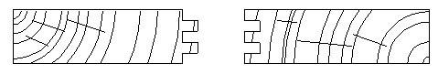

2. dans ce cas de fausses languettes, même division....(par5)
Il faut alors réaliser des rainures = au résultat obtenu en épaisseur et faire des fausses languettes = = au égale au double de la profondeur des rainures.

11 11 11 11 11
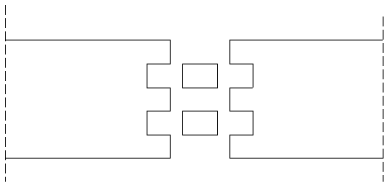
55

